С чего начинается Родина
ЦЕЛИ:
- Воспитать патриотический дух школьника;
- Привить чувство гордости за страну, в которой живёшь;
- Ознакомить с государственными символами России.

Ход мероприятия
Жура-жура-журавель!
Облетел он сто земель,
Облетел, обходил,
Крылья, ноги натрудил.
Мы спросили журавля:
- Где же лучшая земля?
Отвечал он пролетая:
- Лучше нет родного края!
Где зеленой тучей тополя
Застят неба голубой простор,
С ясным солнцем повстречался я,
С ясным солнцем начал разговор.
- Солнышко, ты в блеске и тепле
Проплываешь у любых ворот.
Где всего прекрасней на земле,
И какой понравился народ?
- Каждый, - шепчет солнышко, - хорош.
Не могу обидеть никого.
А где ты родился и растешь,
Там, дружок, прекраснее всего.
Горы, море или ширь полей…
Родина! Она всего милей!
Если скажут слово «родина»,
Сразу в памяти встает
Старый дом, в саду смородина,
Толстый тополь у ворот.
У реки березка – скромница
И ромашковый бугор…
А другим, наверно, вспомнится
Свой родной московский двор.
В лужах первые кораблики,
Над скакалкой топот ног,
И большой соседней фабрики
Громкий радостный гудок.
Или степь от маков красная,
Золотая целина…
Родина бывает разная,
Но у всех она одна!

В каком бы уголке земного шара мы ни были – нас наполняет чувство гордости, когда слышим звуки гимна, видим флаг нашей страны, ее герб.
Они словно говорят нам: «Вы не одиноки в этом мире, за вами – ваша страна». Каждый гражданин России гордится историей, овеянной славой. Предками, под знаменами, гербами, иконами выстоявшими в страшных испытаниях.
На протяжении всей истории сложилось так, что государство имеет свою Конституцию и три основных символа – ФЛАГ, ГЕРБ, ГИМН. Они олицетворяют систему его государственных, социальных и духовных ценностей, отражающих особенности исторического развития данного общества, сложившиеся в нем обычаи и традиции. Есть такие символы и в России.

ГЕРБ (польск. herb от нем. Erbe — наследство), условное изображение, являющееся символом и отличительным знаком государства, города, рода или отдельного лица. Герб обязательно отражает исторические традиции владельца. Гербы составляются по определенным правилам, принятым в данной стране в данный исторический период и утверждаются специальным законодательным актом.

Происхождение гербов

Историки считают, что герб восходит к древнейшим культовым символам — тотемам (см. Тотемизм), также, вероятно, игравшим роль и знаков собственности («межи» и «знамена» у древних славян, «тамги» у тюрок и монголов). Эмблемы и символы городов, государств, отдельных родов известны уже в древнем Шумере (3-е тысячелетие до нашей эры), Египте, Греции и Риме. Гербом шумерских городов был орел с львиной головой, Египта — змея (кобра), Персии и Рима — орел. Уже в гомеровских «Илиаде» и «Одиссее» говорится о личных эмблемах героев. Такие же эмблемы реальных исторических личностей упоминаются в греческих и римских трудах, нередко их находят при раскопках. Имели свои личные знаки и ремесленники. Более сложные знаки гербового типа характерны для правителей (царей) эллинистической поры, в том числе городов-государств этой эпохи, они чеканились на монетах. Но отличие их от гербов в современном понимании в том, что они не наследовались, а принадлежали конкретному историческому лицу, городу, государству.
Герб Московского царства при Иване III
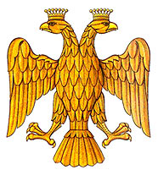
В Московском государстве герб появился после избавления от монголо-татарского ига и принятия Иваном III титула «Государя Всея Руси». Изображение двуглавого орла на государственной печати впервые появляется в 1497, но канон его изображения не был отработан. При Василии III у орла меняется форма корон — они теперь не западные, королевские, а русские, царские.

Герб Российского государства в царствование Ивана IV
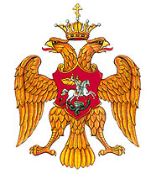
При Иване Грозном на печатях изображение двуглавого орла соединяется с древним княжеским символом Москвы — всадником, поражающим змея. Также на печатях Ивана IV на оборотной стороне печатей часто изображается единорог, который, видимо, был личным символом или гербом царя. На большой государственной печати Ивана IV изображение орла окружают фигуры, символизирующие русские земли.
Герб Российского государства в начале XVII века
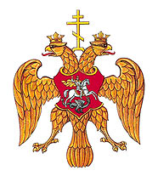

Серьезная разработка канона герба начинается при Алексее Михайловиче. В герб были введены три короны, представляющие три покоренных царства — Казанское, Астраханское и Сибирское, с 1654 у орла в лапах появляются скипетр и держава. В царствование Алексея Михайловича орел стал изображаться с распростертыми крыльями.

Герб Российского государства в царствование Алексея Михайловича
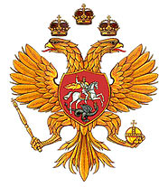
Петр I, уделявший немалое внимание геральдике, короны орла заменяет императорскими и дает орлу цепь ордена Святого Андрея Первозванного. С 1727 всадник на щитке орла в государственных документах называется Георгием Победоносцем.
Герб Российской империи в XVIII веке
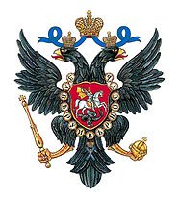
При Екатерине I утверждаются цвета для изображения герба: орел должен быть черным на золотом поле, всадник красный на белом поле.
Герб Российской империи в при Павле I
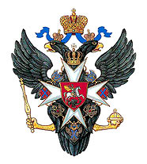
Со времен Анны Иоанновны орел приобретает особенно мощный, исполненный достоинства размах крыльев и осанку. Его творцом на большой государственной печати был известный швейцарский гравер Иоганн Гендлингер, который как раз перед приездом в Россию выгравировал шведскую государственную печать. Печать Гендлингера служила вплоть до Николая I. Но Павел I делал попытку видоизменить герб. На утвержденном им рисунке титульные гербы размещаются не на крыльях орла, а на большом щитке, разделенном на сорок три малых щитка. Появляется сень (мантия), щитодержатели в виде фигур ангелов и др., в символику вводится мальтийский крест (см. Иоанниты). Этот неосуществленный Павловский проект стал основой для видоизменений второй половины 19 века.

Герб Российской империи в середине XIX века
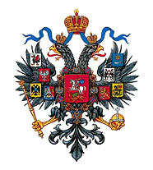
При Александре I было восстановлено петровское изображение орла, но с крыльями, не слегка приподнятыми кверху, а простертыми горизонтально. Это было воспринято отрицательно, как подражание всему французскому (подобного орла ввел в свой герб Наполеон Бонапарт). Но новации допускались лишь при изображении на монетах, гербовой бумаге, мундирных пуговицах и др., а государственная печать оставалось неизменной.
По желанию Николая I во время общей реформы российской геральдики, был разработан новый герб под руководством барона Б. В. Кене, выполненный в немецком стиле. Рисунок герба получил многие отрицательные отзывы, в том числе великого князя Константина Николаевича, но был утвержден Николаем I и употреблялся до февральской революции 1917.
На щите герба в золотом поле двуглавый орел черного цвета, в лапах скипетр и держава. Орел увенчан тремя императорскими коронами, на его груди щиток с изображением Георгия Победоносца, поражающего крылатого змея. Георгий повернут вправо (раньше по русским традициям он был повернут влево) и внешне стал походить на рыцаря.
Щит поддерживают фигуры архангелов Михаила и Гавриила, он увенчан шлемом Александра Невского и окружен парадной цепью ордена Святого Андрея Первозванного.
Щит и архангелы находятся под сенью (шатром), представляющей собой золотую мантию с узором из двуглавых орлов, подбитую горностаевым мехом. На сени надпись «С нами Бог». Сень венчается императорской короной и государственной хоругвью. Вокруг изображены щитки с гербами земель, входивших в императорский титул. Самый нижний щиток нес фамильный герб Романовых (его основной фигурой был грифон).
Вместе с большим гербом были разработаны средний и малый, наиболее распространенный, помещавшийся на монетах, банкнотах, на официальных зданиях и на большинстве государственных печатей.

Герб России в 1917
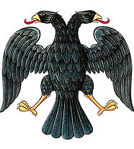
После Февральской революции в качестве герба был утвержден рисунок художника И. Я. Билибина, на котором орел был лишен всех аксессуаров, в том числе и щитка с Георгием Победоносцем.
В современной России в качестве герба с изменениями принято изображение времен Александра II. В Федеральном конституционном законе «О государственном гербе Российской Федерации», принятом Государственной думой 8 декабря 2000, дается следующее описание государственного герба РФ: «Государственный герб Российской Федерации представляет собой четырехугольный, с закругленными нижними углами, заостренный в оконечности красный геральдический щит с золотым двуглавым орлом, поднявшим вверх распущенные крылья. Орел увенчан двумя малыми коронами и — над ними — одной большой короной, соединенными лентой. В правой лапе орла — скипетр, в левой — держава. На груди орла, в красном щите, — серебряный всадник в синем плаще на серебряном коне, поражающий серебряным копьем черного опрокинутого навзничь и попранного конем дракона».
Государственный герб Российской Федерации
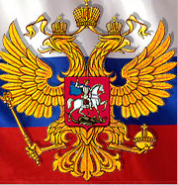

Гимн России
слова Михалкова С.В.
музыка Александрова А.В.

1. Россия-священная наша держава
Россия - любимая наша страна
Могущая воля, великая слава-
Твое достоянье на все времена!

Припев: Славься Отечество наше свободное
Братских народов союз вековой.
Предками данная мудрость народная!
Славься, страна! Мы гордимся тобой!

2. От южных морей до полярного края
Раскинулись наши леса и поля.
Одна ты на свете! Одна ты такая! -
Хранимая Богом родная земля!

3. Широкий простор для мечты и для жизни.
Грядущее нам открывают года.
Нам силу дает наша верность Отчизне.
Так было, так есть и так будет всегда

